文档编号 | IAAS-DDS 002
文档版本 | 1.0
拟制人 | 王宁
日期 | 2015.9.7

公有云管理控制台
（浮动IP）
概要设计说明书

变更说明
日期 | 版本 | 变更位置 | 变更说明 | 作者
2015.9.7 | 1.0.0 |  | 新建 | 王宁

目 录
变更说明 2
目 录 3
1 概述 4
1.1 业务分析 4
1.1.1 用例图 4
1.1.2 浮动ip流程图 5
1.2 定义、缩略语 10
1.3 参考资料 10
2 Form设计 11
2.1 CloudFloatIpForm 11
3 前台设计 11
3.1 浮动ip规划 11
3.1.1 浮动ip列表 11
3.1.2 分配浮动ip 12
3.1.3 绑定浮动ip 12
3.1.4 解绑浮动ip 12
3.1.5 释放浮动ip 12
4 Service接口 13
5 Model设计 13
5.1 E-R图 13
5.2 Model类规划 14
5.3 浮动ip表 14
6 后台设计 15
6.1 类设计 15
6.1.1 模块类图 15
6.1.2 模块类说明 15
6.2 浮动ip 16
6.2.1 CloudFloatIpController 16
6.2.2 CloudFloatIpService 21
6.2.3 CloudFloatIpServiceImpl 24
6.2.4 OpenstackFloatIpService 28

概述

业务分析

用例图
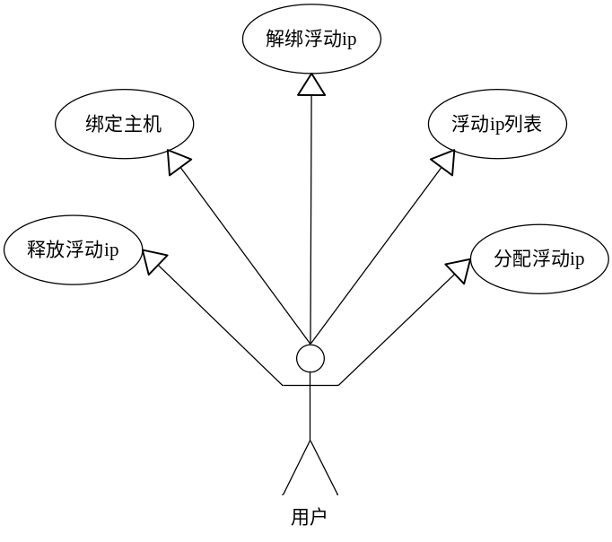

浮动ip流程图

浮动ip列表
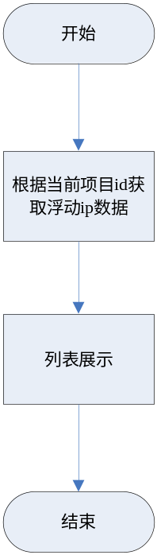

分配浮动ip
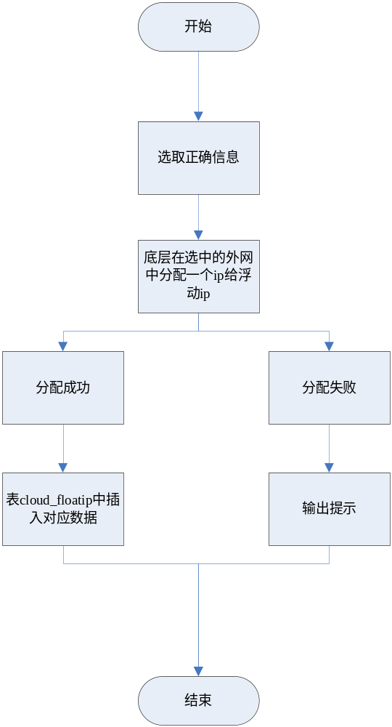

释放浮动ip
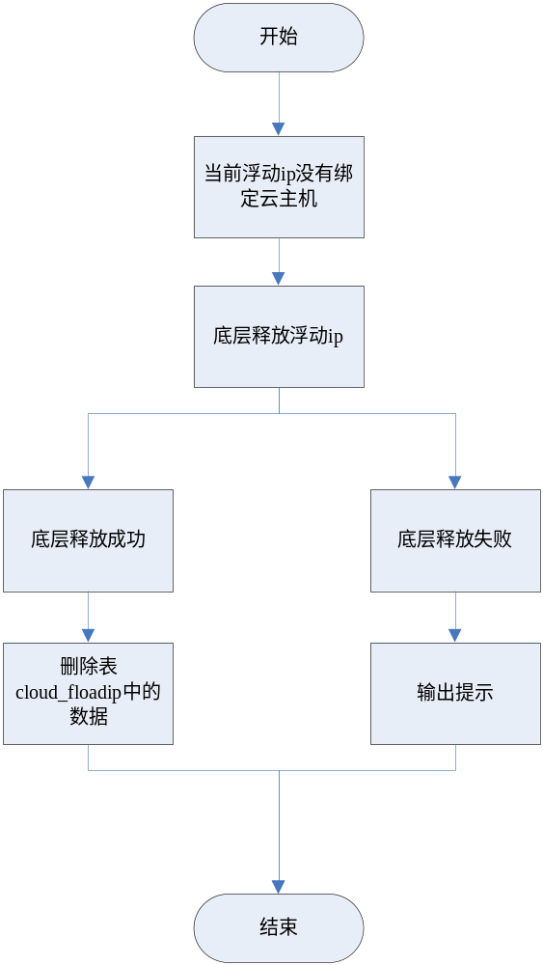

绑定浮动ip
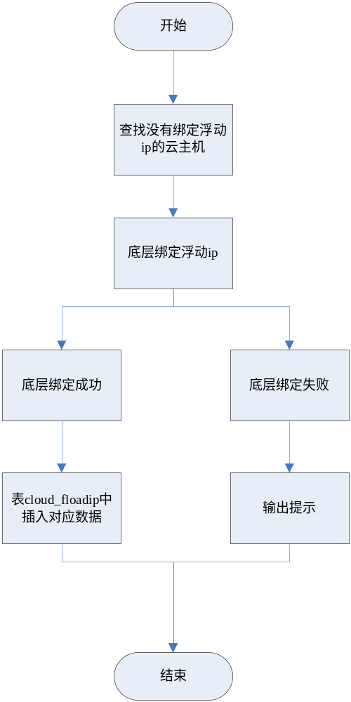

解绑浮动ip
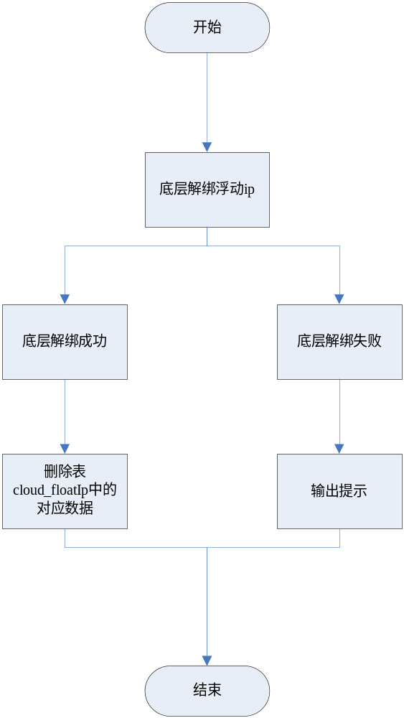

标签
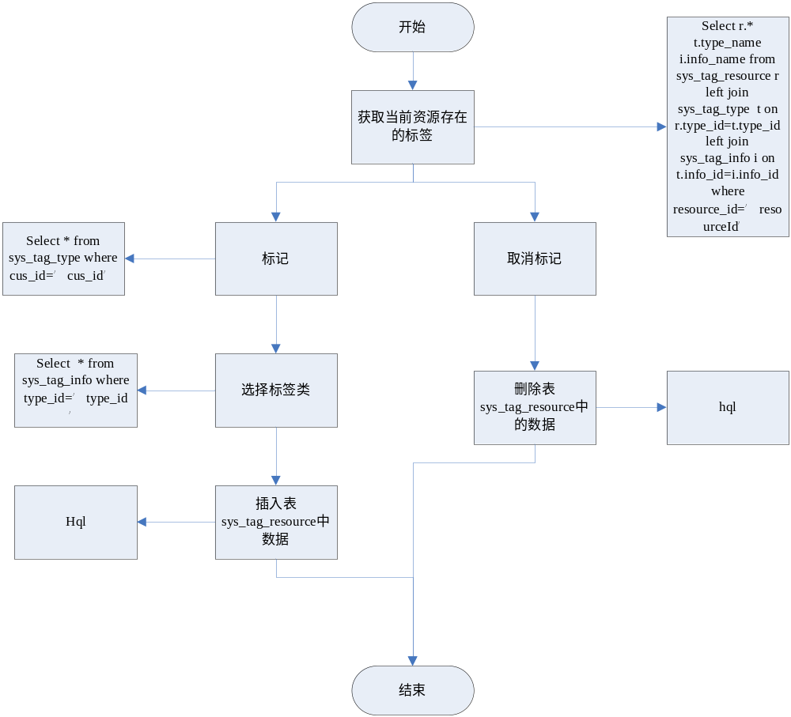

定义、缩略语

参考资料
- 《公有云管理控制台V1.0.0原型2015.08.21》

Form设计

CloudFloatIpForm
ActionForm标识 | CloudFloatIpForm
功能说明： | 浮动ip列表展示，继承表cloud_FloatIp
字段类型 | 字段名称 | 字段含义 | 默认值 | 备注
String | FloatIpTag | 标签
String | VmName | 主机名称
String | FloatIpIpPool | 浮动ip池

前台设计

浮动ip规划
前端代码路径：app/cloud/FloatIp
菜单资源 | Controller | Web目录 | RequestMapping | 备注 | html
浮动ip列表 | cloudFloatIpController | FloatIp.js | cloud/FloatIp/findFloatIp.do |  | index.html
绑定浮动ip | bindFloatIpController | FloatIp.js | cloud/FloatIp/bindFloatIp.do | 绑定浮动ip | bind.html
解绑浮动ip | updateFloatIplController | FloatIp.js | /cloud/FloatIp/unbindFloatIp.do | 解绑浮动ip
新建 | addFloatIpController | FloatIp.js | cloud/FloatIp/addFloatIp.do | 新建浮动ip | edit.html
释放浮动ip | deleteController | FloatIp.js | cloud/FloatIp/deleteFloatIp.do | 释放浮动ip

浮动ip列表
1，点击浮动ip菜单 进入浮动ip页面，展示浮动ip列表

分配浮动ip
1，点击分配浮动ip
2，操作后刷新列表

绑定浮动ip
1，点击绑定按钮，选择虚拟机
2，操作后刷新列表

解绑浮动ip
1，点击解绑按钮，
2，操作后刷新浮动ip列表

释放浮动ip
1，点击释放浮动ip，弹出提示语选择是
2，操作后刷新浮动ip列表

Service接口

Model设计

E-R图
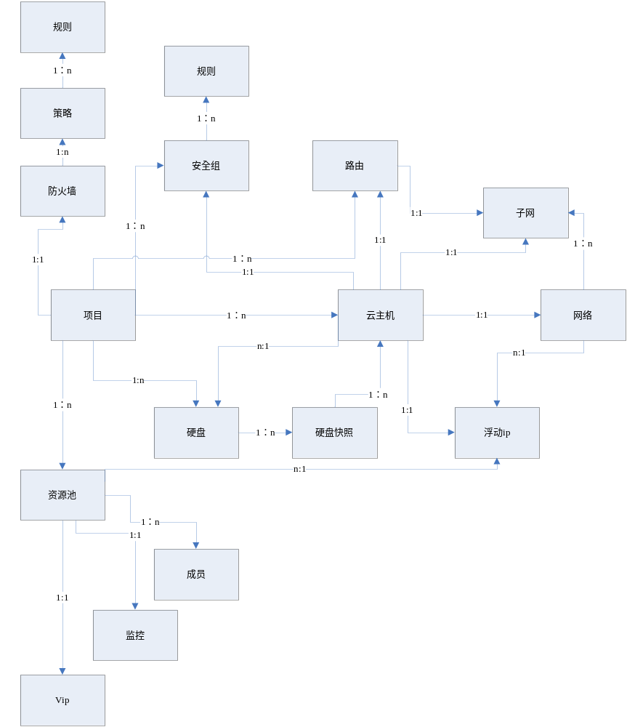

Model类规划
类名 | 说明 | 描述
com.eayun.cloud.model.BaseCloudFloatIp | 浮动ip实体类 | 表cloud_floatip
com.eayun.cloud.model.CloudFloatIp | 浮动ip类

浮动ip表
数据表名称 |  | cloud_floatip
功能说明 |  |  | 存储浮动ip数据信息
序号 | 字段名称 |  | 中文名称 | 类型 | 说明 | 非空 | 业务规则
1 | flo_id |  | 浮动ip的id | VC(100) |  | N | PK
2 | flo_ip |  | 浮动ip地址 | VC(100) |  | N
4 | create_time |  | 创建时间 | DT |  | N
5 | prj_id |  | 项目id | VC(100) |  | N | FK
6 | dc_id |  | 数据中心id | VC(100) |  | N | FK
7 | vm_id |  | 云主机id | VC(100) |  |  | FK
8 | net_id |  | 网络id | VC(100) | 用于查询分配浮动ip的公网 | N | FK
9 | reservepool_id |  | 保留vip的id字段 | VC(100)
10 | reserve1 |  | 保留字段 | VC(32)
11 | reserve2 |  | 保留字段2 | VC(100)
12 | reserve3 |  | 保留字段3 | VC(100)
13 | reserve4 |  | 保留字段4 | VC(100)
14 | reserve5 |  | 保留字段5 | VC(100)
索引名称 |  |  |  | Unique | 索引字段
ploud_floatipprj |  |  |  |  | prj_id

后台设计

类设计

模块类图

浮动ip

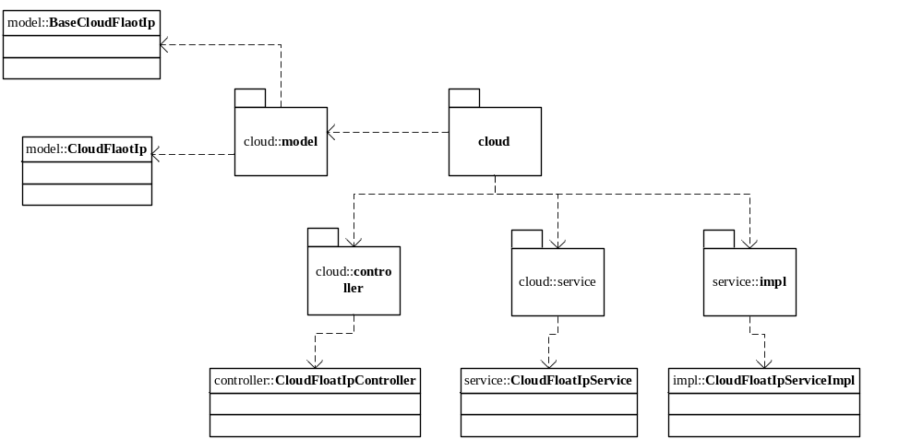

模块类说明
类名 | 说明 | 描述
com.eayun.cloud.controller.cloudFloatIpController | 浮动ipController
com.eayun.cloud.service.CloudFloatIpService | 浮动ipService接口类
com.eayun.cloud.service.Impl.cloudFloatIpServiceImpl | 浮动ipService实现类
com.eayun.cloud.service.Impl.OpenstackFloatIpService | 浮动ip底层类
com.eayun.cloud.controller.cloudFwPolicyController | 浮动ip策略Controller
com.eayun.cloud.service.CloudFwPolicyService | 浮动ip策略Service接口类
com.eayun.cloud.service.Impl.cloudFwPolicyServiceImpl | 浮动ip策略Service实现类
com.eayun.cloud.service.Impl.OpenstackFwPolicyService | 浮动ip策略底层类
com.eayun.cloud.controller.cloudFwRuleController | 浮动ip规则Controller
com.eayun.cloud.service.CloudFwRuleService | 浮动ip规则Service接口类
com.eayun.cloud.service.Impl.cloudFwRuleServiceImpl | 浮动ip规则Service实现类
com.eayun.cloud.service.Impl.OpenstackFwRuleService | 浮动ip规则底层类

浮动ip

CloudFloatIpController
方法名 | 说明 | 描述 | 所需参数
findFloatIp | 查找 |  | page，request
addFloatIp | 增加 |  | CloudFloatIp cloudFloatIp
debind | 解绑浮动ip |  | CloudFloatIp cloudFloatIp
deleteFloatIp | 释放浮动ip |  | request
bind | 绑定浮动ip |  | request

@Controller
@RequestMapping("/bg/cloud/openstack/floatIp")
@Scope("prototype")
public class CloudFloatIpController{

private static final Log log = LogFactory
.getLog(OpenstackFloatIpController.class);

@Autowired
private BindFloatIpService service;
@Autowired
private BindVmService vmService;

/**
* 获取浮动ip列表
* @param request
* @param datacenterId
* @param projectId
* @param name
* @param page
* @return
* @throws AppException
*/
@RequestMapping("/findFloatIp")
@ResponseBody
public String findFloatIp(HttpServletRequest request, String datacenterId,
String projectId, String name, Page page) throws AppException {
1，接收前端数据
2，调用service中的findFloatIp方法查询
3，返回json对象
}

/**
* 分配浮动Ip给项目
*
* @param request
* @param reJson
* @return
* @throws AppException
*/
@RequestMapping("/addFloatIp")
@ResponseBody
public String addFloatIp(HttpServletRequest request, String datacenter,
1，接收前台数据
2，调用service中的addFloatIp方法
3，接收返回值并生成日志
4，返回Boolean值
}

/**
* 释放浮动Ip
*
* @param request
* @param reJson
* @return
* @throws AppException
*/
@RequestMapping("/deleteFloatIp")
@ResponseBody
public String deleteFloatIp(HttpServletRequest request,
String datacenterId, String projectId, String id,
DelRespJSON delJson) throws AppException {
1，接收前台数据
2，调用service中的deleteFloatIp方法释放浮动ip
3，接收返回结果并生成日志
4，返回Boolean值
}

// 绑定
@RequestMapping("/bind")
@ResponseBody
public String bind(HttpServletRequest request, String datacenterId,
String projectId, String address, String id, RespJSON reJson)
throws AppException {
1，接收前台数据
2，调用service中的bindFloatIp方法绑定浮动ip
3，接收返回结果并生成日志
4，返回Boolean值
}

// 解绑
@RequestMapping("/debind")
@ResponseBody
public String debind(HttpServletRequest request, String datacenterId,
String projectId, String address,String floId, String id, DelRespJSON delJson)
1，接收前台数据
2，调用service中的debind方法解绑浮动ip
3，接收返回值并生成日志
4，返回提示语

}

CloudFloatIpService
方法名 | 说明 | 描述 | 所需参数
findFloatIp | 查找 |  | page，prjId
addFloatIp | 增加 |  | prjId
debind | 解绑浮动ip |  | floatIpId
deleteFloatIp | 释放浮动ip |  | floatIpId
bind | 绑定浮动ip |  | vmId

@Service
@Scope("prototype")
public interface CloudFloatIpService {
private static final Log log = LogFactory.getLog(BindFloatIpService.class);

@Autowired
private OpenstackFloatIpService service;
@Autowired
private BindSubNetworkService bindService;
@Autowired
private CloudFloatipDao cloudFloatipDao;
// @Autowired
// private CloudResourceDao dao;
@Autowired
private CloudProjectDao projectDao;
@Autowired
private OpenstackVmService vmService;
/**
* 查询浮动ip列表
* @param datacenterId
* @param projectId
* @param name
* @return
*/
private List<CloudFloatipVoe> findFloatIp(String datacenterId, String projectId, String name);

/**
* 分配浮动IP
* @param datacenterId
* @param projectId
* @param request
* @param pool
* @return
* @throws AppException
*/
public CloudFloatipVoe addFloatIp(String datacenterId,String projectId, HttpServletRequest request, String pool) throws AppException {
try {
CloudFloatipVoe cloudFloatipVoe= null;
CloudFloatip cloudFloatip= null;
//分配网络给指定的项目
FloatIp result=service.allocateIp(datacenterId, projectId,pool);
if(result!=null){
cloudFloatip = new CloudFloatip();
cloudFloatip.setFloId(result.getId());
cloudFloatip.setPrjId(projectId);
cloudFloatip.setDcId(datacenterId);
cloudFloatip.setCreateTime(new Date());
cloudFloatip.setFloIp(result.getIp());
cloudFloatip.setNetId(pool);
cloudFloatipDao.saveOrUpdate(cloudFloatip);
if(cloudFloatip!=null){
cloudFloatipVoe=new CloudFloatipVoe();
BeanUtils.copyPropertiesByModel(cloudFloatipVoe, cloudFloatip);
}
return cloudFloatipVoe;
}
return cloudFloatipVoe;
} catch (AppException e) {
throw e;
}catch (Exception e) {
log.error(e,e);
return null;
}
}

/**
* 释放指定ID的浮动IP
* @param datacenterId
* @param projectId
* @param id
* @return
* @throws AppException
*/
public boolean deleteFloatIp(String datacenterId,String projectId, String id);

/**
* 解除绑定云主机
* @param datacenterId
* @param projectId
* @param vm
* @param address
* @param floId
* @return
* @throws AppException
*/
public boolean debind(String datacenterId, String projectId,
String vm,String address, String floId);
/**
* 绑定云主机
* @param datacenterId
* @param projectId
* @param vm
* @param address
* @return
* @throws AppException
*/
public boolean bind(String datacenterId, String projectId, String vm,String address);

}

CloudFloatIpServiceImpl
方法名 | 说明 | 描述 | 所需参数
findFloatIp | 查找 |  | page，prjId
addFloatIp | 增加 |  | prjId
debind | 解绑浮动ip |  | floatIpId
deleteFloatIp | 释放浮动ip |  | floatIpId
bind | 绑定浮动ip |  | vmId

@Service
@Scope("prototype")
public class CloudFloatIpServiceImpl implements CloudFloateIpService {
private static final Log log = LogFactory.getLog(BindFloatIpService.class);

@Autowired
private OpenstackFloatIpService service;
@Autowired
private BindSubNetworkService bindService;
@Autowired
private CloudFloatipDao cloudFloatipDao;
// @Autowired
// private CloudResourceDao dao;
@Autowired
private CloudProjectDao projectDao;
@Autowired
private OpenstackVmService vmService;

/**
* 获取浮动IP的列表信息，用于在前端页面展示，包括从openstack中获取的数据和其对应的在数据库中保存的信息
* @param datacenterId
* @param projectId
* @param name
* @return
* @throws AppException
*/
public List<CloudFloatipVoe> findFloatIp(String datacenterId, String projectId, String name) throws AppException {
try {
1,通过项目id和数据中心id获取浮动ip信息产生列表返回前 端
} catch (Exception e) {
log.error(e,e);
return null;
}
}

/**
* 分配浮动IP
* @param datacenterId
* @param projectId
* @param request
* @param pool
* @return
* @throws AppException
*/
public boolean addFloatIp(String datacenterId,String projectId, HttpServletRequest request, String pool) throws AppException {
try {
1，调用OpenstackFloatIpService中的addFloatIp方法添加浮动ip
2，接收返回值并将对应数据插入表cloud_floatip
3，返回Boolean值
}

/**
* 释放指定ID的浮动IP
* @param datacenterId
* @param projectId
* @param id
* @return
* @throws AppException
*/
public boolean deleteFloatIp(String datacenterId,String projectId, String id) throws AppException {

1，调用OpenstackFloatIpService中的deleteFloatIp方法释放浮动ip
2，接收返回结果并判断是否删除表中对应数据
3，返回Boolean值
}

/**
* 解除绑定云主机
* @param datacenterId
* @param projectId
* @param vm
* @param address
* @param floId
* @return
* @throws AppException
*/
public boolean debind(String datacenterId, String projectId,
String vm,String address, String floId) throws AppException {
1，调用OpenstackFloatIpService中的debind方法解绑云主机
2，接收返回结果并判断是否清空对应数据
3，返回Boolean值
}

/**
* 绑定云主机
* @param datacenterId
* @param projectId
* @param vm
* @param address
* @return
* @throws AppException
*/
public boolean bind(String datacenterId, String projectId, String vm,String address) throws AppException {
1，调用OpenstackFloatIpService中的bind方法绑定云主机
2，接收返回结果并判断是否更新对应数据
3，返回Boolean值
}

OpenstackFloatIpService
方法名 | 说明 | 描述 | 所需参数
addFloatIp | 增加 |  | prjId
debind | 解绑浮动ip |  | floatIpId
deleteFloatIp | 释放浮动ip |  | floatIpId
bind | 绑定浮动ip |  | vmId

@Service
@Scope("prototype")
public class OpenstackFloatIpService extends OpenstackBaseService<FloatIp>{

public FloatIp addFloatIp(String datacenterId, String projectId, String pool) throws AppException {
FloatIp floatIp=null;
try {
net.sf.json.JSONObject temp=new net.sf.json.JSONObject();
temp.put("pool", pool);
initConn(datacenterId,projectId,OpenstackUriConstant.COMPUTE_SERVICE_URI);
JSONObject result=restService.create(OpenstackUriConstant.FLOATIP_URL, OpenstackUriConstant.FLOATIP_DATA_NAME,temp);
floatIp=restService.json2bean(result, FloatIp.class);
}catch (AppException e) {
throw e;
}catch (Exception e) {
log.error(e,e);
return null;
}
return floatIp;
}

public boolean deleteFloatIp(String datacenterId,String projectId, String id) throws AppException {
try {
initConn(datacenterId,projectId,OpenstackUriConstant.COMPUTE_SERVICE_URI);

try{
return restService.delete(OpenstackUriConstant.FLOATIP_URL+"/"+id);
}catch(Exception e){
log.error(e,e);
return false;
}
}catch (AppException e) {
throw e;
}catch (Exception e) {
log.error(e,e);
return false;
}
}

public boolean bind(String datacenterId, String projectId,
String vm,String address) throws AppException {
try {
net.sf.json.JSONObject data=new net.sf.json.JSONObject();
net.sf.json.JSONObject temp=new net.sf.json.JSONObject();
temp.put("address", address);
data.put("addFloatingIp",temp);
initConn(datacenterId,projectId,OpenstackUriConstant.COMPUTE_SERVICE_URI);
restService.create(OpenstackUriConstant.VM_URI+"/"+vm+"/action",null,data);
return true;
}catch (AppException e) {
throw e;
}catch (Exception e) {
log.error(e,e);
return false;
}
}

public boolean debind(String datacenterId, String projectId,
String vm,String address) throws AppException {
try {
net.sf.json.JSONObject data=new net.sf.json.JSONObject();
net.sf.json.JSONObject temp=new net.sf.json.JSONObject();
temp.put("address", address);
data.put("removeFloatingIp",temp);
initConn(datacenterId,projectId,OpenstackUriConstant.COMPUTE_SERVICE_URI);
restService.create(OpenstackUriConstant.VM_URI+"/"+vm+"/action",null,data);
return true;
}catch (AppException e) {
throw e;
}catch (Exception e) {
log.error(e,e);
return false;
}
}

private void initData(FloatIp result, JSONObject json) {
// TODO Auto-generated method stub

}

}

